Влияние электролитно-плазменной полировки на механические свойства, микроструктуру и качество поверхности образцов проволоки
из перспективных биомедицинских титановых сплавов
Михлик С.А.^{1,2}, Конушкин С.В. ², Сергиенко К.В. ², Каплан М.А. ², Волчихина М.А. ^{1,2}
Студентка, 2 курс магистратуры
¹Московский государственный технический университет имени Н.Э. Баумана,
факультет «Машиностроительные технологии», Москва, Россия
²Федеральное государственное бюджетное учреждение науки «Институт металлургии и материаловедения имени А.А. Байкова» Российской академии наук, Москва, Россия
E-mail: mikhlik.sofia@yandex.ru
Электролитно-плазменная полировка (ЭПП) в настоящее время широко применима в различных отраслях производства из-за эффективности и высокой производительности [1]. В сфере биомедицины также возможно применение ЭПП, поскольку массово распространенная механическая полировка характеризуется существенными недостатками (подверженность внедрению инородных частиц в обрабатываемые поверхности, затруднённость полирования деталей сложных геометрических форм и т. д.), которые оказывают негативное влияние на эксплуатационные свойства имплантатов.
Объектами исследования являются образцы проволоки из перспективных биомедицинских сплавов Ti-26Nb, Ti-23Nb-5Zr, полученные в ИМЕТ РАН, и из марки ВТ1-00 в состоянии поставки [2]. В качестве электролита был выбран 5 % водный р-р смеси NH₄F – 20 %, KF – ост. Полирование осуществлялась для ВТ1-00 при 325–330 В, для Ti-26Nb – 302–307 В, для Ti-23Nb-5Zr – 307–312 В при температуре 85–88 °С в течение 10 мин.
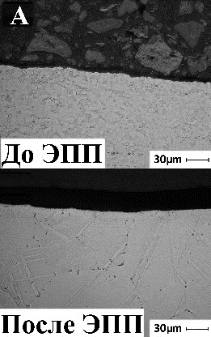 | 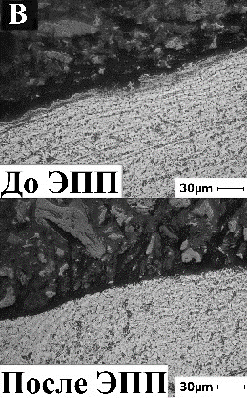 | 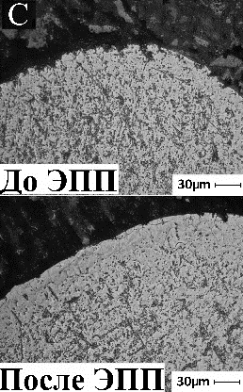 | 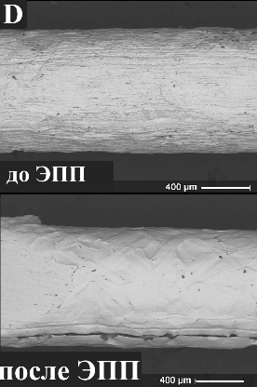
Рис. 1. Микроструктура: A – ВТ1-00, B – Ti-26Nb, C – Ti-23Nb-5Zr; рельеф: D – ВТ1-00
Изменение микроструктуры ВТ1-00 (рис. 1(А)), предположительно, возникает вследствие нагрева образца в процессе полировки с последующей рекристаллизацией. Для Ti-26Nb и Ti-23Nb-5Zr (рис. 1(B, C)) после ЭПП не наблюдается значительного изменения в размере зёрен. Рельеф поверхности ВТ1-00 (рис. 1(D)) свидетельствует о протекании рекристаллизации и фазовых превращений.
После ЭПП механические свойства у ВТ1-00 не ухудшаются, у Ti-26Nb и Ti-23Nb-5Zr пластичность после полирования возрастает за счет снижения количества дефектов на поверхности, которые служат источниками трещин при растяжении.
Литература
1. Петрова С. А. и др. Влияние электролитно-плазменной обработки на механические свойства, микроструктуру и качество поверхности образцов проволоки из сплава ВТ6, ниобия или титана. Время научного прогресса: сборник научных трудов по материалам IX Международной конференции. – Волгоград: Сфера, 2023. – С. 30–44.
2. Biesiekierski A., Wang J., Abdel-Hady Gepreel M., Wen C. A new look at biomedical Ti-based shape memory alloys. Acta Biomater. 2012. № 8. P. 1661–1669. DOI: 10.1016/j.actbio.2012.01.018.

